Mission 10 – Réaliser une analyse énergétique assistée d’une IA |  |  | 
Durée : 40‘ |  |  | Source – Source Excel


Dans le cadre de cet exercice, l’usage d’une application d’intelligence artificielle générative est autorisé afin de vous assister dans la programmation des formules de calcul.
Toutefois, lors de l’évaluation en contrôle continu de GRCF, vous devrez démontrer votre capacité à réaliser ces programmations de manière autonome, sans recours à une aide générative.
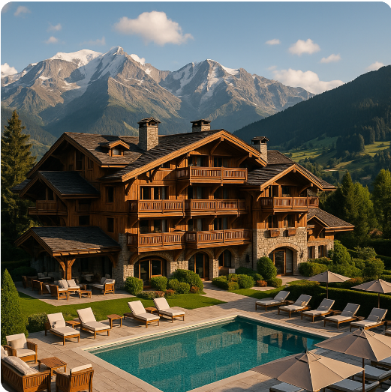
Contexte
L’hôtel Les Cimes Bleues, situé à Megève, possède 30 chambres réparties en trois catégories :
- Standard (chambres 101 à 110)
- Confort (chambres 201 à 210)
- Suite (chambres 301 à 310)

Chaque mois, la direction suit les consommations d’électricité et d’eau pour réduire les coûts et améliorer la performance environnementale de l’établissement.

Vous êtes chargé(e) de créer un tableau Excel automatisé qui permettra :
- de calculer un indice énergétique par chambre selon son type,
- d’afficher une alerte automatique si la consommation dépasse un seuil,
- et d’utiliser une recherche automatique pour déterminer le seuil de référence de chaque catégorie.

Travail à faire à l’aide d’une IA générative
- Téléchargez le fichier source Excel puis calculez l’indice énergétique (colonne E)
La formule dépend du type de chambre :
- Si Standard → (Électricité × 0,5) + (Eau × 10)
- Si Confort → (Électricité × 0,55) + (Eau × 11)
- Si Suite → (Électricité × 0,6) + (Eau × 12)
Utilisez une fonction conditionnelle imbriquée (SI).
- Déterminez le seuil de référence (colonne G)
À l’aide d’une fonction de recherche (RECHERCHEV ou RECHERCHEX), affichez automatiquement le seuil correspondant à chaque type de chambre depuis la feuille Seuils.feuille ?”
- Créez une alerte automatique (colonne F)
Programmez une formule SI qui affiche :
- "Surconsommation" si l’indice énergétique est supérieur au seuil,
- "OK" sinon.
- Créez une alerte automatique (colonne F)
Programmer une mise en forme conditionnelle concernant l’alerte avec un fond vert si la réponse est OK et fond rouge avec un texte blanc si la réponse est surconsommation en créant les règles correspondantes.

Doc. 1 Feuille : Consommations (Extrait)

Chambre | Type | Électricité (kWh) | Eau (m³) | Indice énergétique | Alerte | Seuil de référence
101 | Standard | 92 | 2,0
102 | Standard | 85 | 1,7
103 | Standard | 108 | 2,4
….. | ….. | ….. | …..
201 | Confort | 120 | 2,6
202 | Confort | 125 | 2,7
203 | Confort | 133 | 3,1
….. | ….. | ….. | …..
301 | Suite | 175 | 3,9
302 | Suite | 190 | 4,3
303 | Suite | 205 | 4,6
….. | ….. | ….. | …..
Doc. 2 Feuille : Seuils
A (Type) | B (Seuil optimal)
Standard | 95
Confort | 110
Suite | 125

